Действия для получения сертификата

Шаг №1.

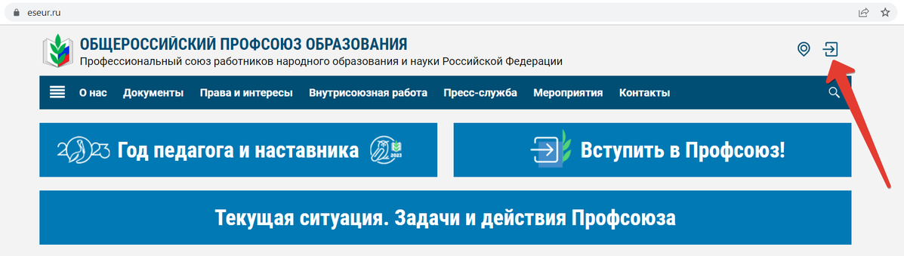

Шаг№2.



